ФОРМИРОВАНИЕ И РАЗВИТИЕ КОМАНДЫ ИНВЕСТИЦИОННОГО ПРОЕКТА

ПЛАН

Введение

1. Принципы и стадии развития команды проекта

2. Стадии жизненного цикла команды

3. Управление развитием и деятельностью команды

4. Планирование работы команды

5. Контроль и координация деятельности команды

ВВЕДЕНИЕ

Для управления любым проектом на период его осуществления создается специфическая временная организационная структура, возглавляемая руководителем проекта.

Команда проекта - совокупность работников, которые осуществляют функции управления проектом и персоналом проекта.

По форме команда проекта отображает существующую организационную структуру управления проектом, разделение функций, обязанностей и ответственность за решение, которые принимаются в процессе его реализации. На верхнем уровне структуры находится менеджер проекта, а на нижних - исполнители, отделы и специалисты, которые отвечают за отдельные функциональные сферы.

По смыслу команда проекта представляет собой группу специалистов высокой квалификации, которые владеют знаниями и навыками, необходимыми для эффективного достижения целей проекта.

Основным интегрирующим фактором создания и деятельности команды выступает стратегическая цель реализация проекта. В процессе достижения целей проекта команда приобретает свои границы, использует организационные возможности участников и ресурсы проекта. Команда проекта выступает как социальный организм, который имеет свое начало, осуществляет процесс жизнедеятельности (управление проектом) и завершает свое существование расформированием или трансформацией в другую управленческую команду.

С одной стороны, команда проекта влияет на создание определенной организационной среды проекта, формируя ценности, принципы и нормы поведения персонала. С другой стороны, действует в ней, подчиняясь единой цели и философии управления проектом.

Поэтому проблемы формирования и деятельность команды проекта целесообразно рассматривать в логической последовательности.

1. Принципы и стадии развития команды проекта

Командная кооперация персонала разрешает увеличить производительность управленческой работы на 70-80%

Процесс формирования команды проекта обычно рассматривают как образование единого, целостного коллектива управленцев, способного эффективно достигать цели проекта.

Значение командной работы по реализации проекта укладывается в возможности синергичного эффекта от объединения групповых усилий, знаний и изготовления групповых управленческих решений, то есть в достижении «состояния, при котором целое большее, чем сумма его составных частей». Такая кооперация в работе персонала значительно эффективнее, чем конкуренция. Процесс управления командой проекта представленный на рис. 1.

Команда проекта создается руководителем проекта юридическим лицом, какой заказчик делегирует права по управлению проектом в объеме, определенном контрактом.

Задачей руководителя проекта при формировании команды есть подбор членов команды, которые обеспечивало бы:

* соответствие количественного и качественного состава команды целям и требованиям проекта;
* эффективную групповую работу по управлению проектом;
* психологическую совместимость членов команды и создание активной стимулирующей «внутрипроектной» культуры;
* развернутое внутригрупповое общение и изготовление оптимальных групповых решений проблем, которые возникают во время реализации проекта.

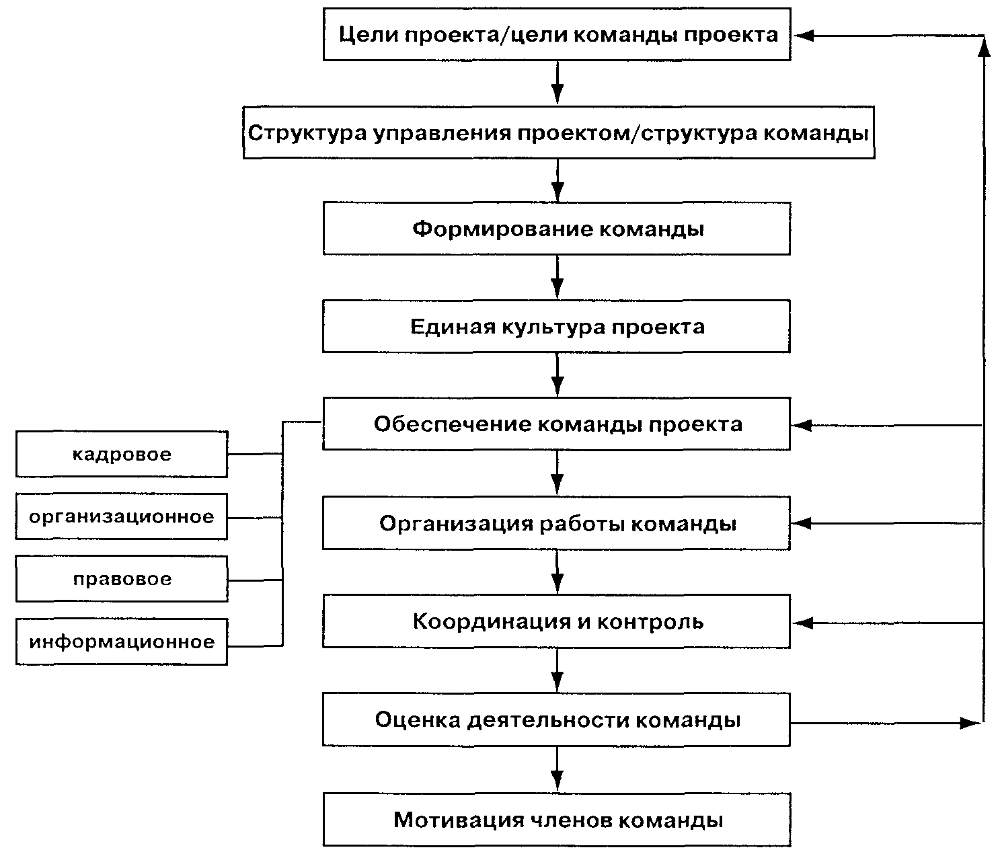

Рисунок 1 - Алгоритм управления командой проекта

Руководитель проекта назначает проект-менеджера, который осуществляет общее руководство проектом, контролирует его основные параметры и координирует деятельность членов команды. Менеджер проекта определяет необходимое количество специалистов членов команды, их квалификацию, проводит отбор и найм работников. Для осуществления вспомогательных функций, обеспечение процессов управления и работы команды создается секретариат, возглавляемый административным помощником.

В команде проекта выделяются члены, которые привлекаются, и что принимают участие в разработке и реализации проекта на разных стадиях его жизненного цикла. «Скелет» команды составляют постоянные члены: главный инженер, главный бухгалтер, руководитель по проектированию, руководитель контрактов, руководитель строительства и т.п., что возглавляют функциональные отделы команды и отвечают за принятие решений по управлению проектом в границах своей компетенции.

В основе групповой консолидации лежат три естественных потребности человека: в присоединении к группе нему подобных; в признании его личности, его талантов и заслуг, в причастности к какому-то общему делу, к общим результатам.

Команда проекта имеет все качества и характеристики, присущие социальной группе. Как формальная группа она занимает определенное место в структуре организации, имеет закрепленные функции и обязанности, пользуется формальными каналами информации. Как неформальная группа она довольно стойкая к кризисам и конфликтам, пользуется разными неформальными связями и информационными каналами.

2. Стадии жизненного цикла команды

Аналогично жизненному циклу проекта команда проекта имеет свой жизненный цикл, в котором можно выделить пять основных стадий: формирование, сработанность, функционирование, реорганизация, расформирование. Характеристика разных стадий жизни команды проекта приведенная в таблице 1.

Таблица 1 - Основные стадии жизненного цикла команды проекта

|  |  |  |
| --- | --- | --- |
| №  г/п | Наименование стадии | Особенности управления командой |
| 1. | Формирование | Особенности работы в проекте состоят в том, что специалисты команды не знают друг друга, никогда не работали вместе, не является единым коллективом с установленными механизмами взаимодействия, групповыми установками. Для их эффективной общей деятельности необходимый определенный период, если они определяют отношения, приспосабливаются к условиям работы в команде, сознают себя единым целым.  На этой стадии происходит знакомство членов команды друг с другом с проектом, в общем, формируются общие цели и ценности, определяются нормы и правила взаимодействия, относятся задачи команды и определяются пути и принципы их достижения. |
| 2. | Сработанность (психологической напряженности) | Это период начала общей работы, развития сплоченности группы, которая решает коллективную задачу. Он характеризуется повышенным уровнем конфликтности, вызванным отличием в характерах специалистов, подходах, стилях и методах решения проблем. Внутри команды идет процесс выявления лидеров, формирование неформальных групп, определяются роли отдельных работников и их место в команде, устанавливается психологический климат в коллективе, его внутренняя культура, которая определяет стиль работы и управление, образ взаимодействия членов команды. |
| 3. | Рабочая (нормального функционирования) | Наиболее продолжительная стадия. На основе сформированного командного чувства идет нормальный продуктивный процесс работы. Детали взаимодействия уточняются по ходу выполнения задач, общение в разных деловых ситуациях.  Стадия характеризуется максимальным раскрытием индивидуальных творческих способностей, члены команды учатся понимать и учитывать потребности и интересы друг друга. Конфликты и споры в основном возникают по причинам, связанных с проектной деятельностью, и носят конструктивный характер.  Задачей менеджера проекта на этой стадии есть рациональное распределение функций между специалистами и отделами; обеспечение соответствия личных возможностей и способностей структуре и содержанию работ, которые выполняются; соединение в рабочих группах и функциональных подразделах работников с разными дополняющими один одного индивидуальными способностями, знаниями и привычками; поддержка в команде атмосферы доверия и взаимовыручки, единства в понимании целей и задач проекту и способов их достижение; определение и разрешение конфликтных ситуаций; создание действующей системы мотивации; контроль за достижением промежуточных результатов проекта и координирование деятельности всех функциональных отделов; развитие персонала и создание внешнего и внутреннего благоприятного имиджа команды проекта. |
| 4. | Реорганизация | Стадия возникает при изменениях в количественном и качественном составах команды в случаях, вызванных: изменениями в проекте (задачах, планах, результатах проекта); изменениями структуры управление проектом; завершением отдельных стадий проекта; изменением объемов и видов работ, участников проекта; заменой работников через профессиональное несоответствие; дополнительным привлечением новых специалистов; приглашением временных экспертов.  На стадии реорганизации задача менеджера проекта состоит в организации адаптации новых членов команды к стилю и методам взаимоотношений в команде, в становлении их профессиональной роли, определении функций, обязанностей, прав и ответственности при управлении проектом. Если происходит важное обновление команды, не исключенное «экспресс-прохождение» всех предшествующих стадий развития команды заново. |
| 5. | Расформирование | При завершении отдельных стадий и всего проекта расформировываются отдельные подразделы и вся команда проекта.  При этом в зависимости от принятой оргструктуры возникают два варианта дальнейших действий специалистов команды.  При матричной структуре управления работники по окончании проекта возвращаются в свои функциональные подразделы организации, поэтому не переживают чувства беспокойства и неуверенности, необходимости в поиска работы. В случае эффективной деятельности команды по реализации проекта при возникновении новых проектов эти работники составляют «ядро» новой команды.  При проектной структуре управления менеджер проекта сталкивается с проблемой дальнейшего трудоустройства работников, которые не имеют возможности возвратиться на бывшее место работы. В этом случае, если можно ожидать заказ на новый проект, при успехе деятельности команды менеджер имеет возможность пригласить часть специалистов в команду нового проекта. При этом члены команды повышают производительность, доказывая свою компетентность и профессионализм.  В случае, если нового заказа не предполагается, может наблюдаться снижение интереса к работе, падение производительности, равнодушие, озабоченность поисками новых мест работы. Руководителю команды рекомендуется оказывать внимание к дальнейшему трудоустройству специалистов в профессиональной сфере, предоставлять объективные рекомендации членам команды проекта с указанием их квалификации, знаний, привычек и опыта работы. |

Формирование, организация и управление командой проекта, а также функции ее членов зависят от принятой заказчиком организационной структуры управления проектом.

При матричной структуре функциональные отделы по управлению проектом не получаются. Менеджер проекта имеет полномочие привлекать любых специалистов по существующим отделам руководителя проекта по согласованию с их прямыми руководителями, а также внешних консультантов и специалистов для решения тех или других задач, которая разрешает гибко реагировать на изменения в проекте. Использование матричной структуры разрешает также снять некоторые отрицательные психологические моменты, например напряженность при сработанности команды, неуверенность персонала в дальнейшем трудоустройстве при окончании проекта.

При проектной структуре команда создается на более продолжительный строк и полностью ориентируется на осуществление проекта, функциональные сферы управления представленные отделами (или отдельными специалистами), отсутствующая двойственность покорения.

Особенностью распределения обязанностей между членами команды проекта есть командная ответственность за выполнение отдельных функций, за отдельные сферы деятельности, то есть распределение обязанностей проводится укрупнено между подразделами команды, а внутри подразделов наблюдаются коллегиальное принятие решений и солидарная ответственность за результаты деятельности.

3. Управление развитием и деятельностью команды

Команда проекта как социальная группа владеет определенными характеристиками. При формировании и организации работы команды менеджер должен учитывать эти характеристики.

Команда проекта характеризуется прежде всего достаточной мерой сплоченности высокой мерой тяготение один до одного

Опасным следствием сплоченности есть групповое единомыслие - тенденция подавления мыслей, которые не согласовываются с групповыми. Задачей менеджера в этом случае есть поддержка здоровой конкуренции, творческой активности, стимулирование обмена мнениями и выявление новых идей. Альтернативой единомыслия выступает повышенная конфликтность в команде, которая ведет к неконструктивным действиям и удовлетворения личных амбиций за счет интересов проекта.

В процессе реализации проекта определяются роли членов команды, устанавливается их статус, обнаруживаются неформальные лидеры, которые обеспечивают достижение целей команды.

При подборе команды, определении групп, которые работают над отдельными задачами, нужно учитывать фактор психологической совместимости, которая обеспечивается единством ценностных ориентации персонала.

Огромную роль играет рабочий климат внутри команды, которая определяется совокупностью поведенческих установок членов команды и прежде всего лидеров. Выделяют четыре основных полярных ориентации в зависимости от мотивационных установок персонала власть, свободу (независимость), деньги и цель (работа).

При отборе команды проекта кроме профессиональных требований необходимо учитывать следующие качества:

* умение работать в группе;
* самостоятельность, предприимчивость;
* желание брать ответственность за решение, которые принимаются;
* умение постановлять рискованные решения, работать в условиях неопределенности;
* коммуникабельность, стрессоустойчивость;
* низкий уровень конфликтности;
* соответствие ценностных установок целям и ценностям проекта.

Кто занимается отбором? В зависимости от принятой системы управления функциональных менеджеров руководителей подразделов команды отбирает менеджер проекта. В случае матричной структуры управления решение по отбору и найму функциональных менеджеров принимается совместно с непосредственным руководителем соответствующего отдела. Специалистов в подразделы команды отбирает менеджер функционального подраздела. Участие менеджера проекта и менеджера подраздела при отборе персонала отображенная в таблице 2.

Таблица 2. Участие менеджеров в процессе отбора

|  |  |  |
| --- | --- | --- |
| Запад относительно отбора | Проект-менеджер | Менеджер подраздела |
| Выбор критериев отбора | Осуществляет выбор критериев для отбора менеджеров | Осуществляет выбор критериев для отбора специалистов |
| Утверждение критериев | Утверждает их |  |
| Отборная беседа | Проводит беседу с менеджерами | Проводит беседу с специалистами |
| Анализ заявлений и анкет | Анализирует заявления и анкеты менеджеров | Анализирует заявления и анкеты специалистов |
| Беседа о принятии | Разговаривает с менеджерами, с специалистами | Разговаривает со специалистами совместно |
| Тестирование | Тестує менеджеров | Тестує специалистов |
| Проверка рекомендаций | Проверяет рекомендации менеджеров | Проверяет рекомендации специалистов |
| Принятие решения про найм | Постановляет решение | Дает рекомендации о приеме специалистов |

Критериями отбора обычно выступают образование, опыт работы, медицинские характеристики и личные качества. Надо указать, что специалистов по образованием в области управления проектами в настоящее время очень немного и язык может идти или об опыте участия в проекту, или о дополнительном образовании в сфере проекта-менеджмента.

Для выполнения многих видов работ по проекту нужны определенные физические качества, которые должны быть подтверждены соответствующими медицинскими документами. Важное значение для сработанности команды, для эффективной работы в проекте имеют личные характеристики работника век, семейное состояние, индивидуальные психологические характеристики (характер, темперамент, способности, склонности, потребности и интересы) и пр. Для работы в проекте преобладающий преимущественно молодой век персонала от 25 до 45 лет, что характеризуется высокой мерой активности, высокой способностью к обучению и способностью к инновационному типу мышления, уважай компенсирует отсутствие специального образования и опыта работы.

Одним из способов отбора есть тестирование претендентов. Для достоверности полученных данных желательно провести сравнения результатов разных методов отбора, например тестов и бесед.

4. Планирование работы команды

Планирование деятельности команды должно начинаться еще на стадии прединвестиционных исследований, на этапе определения возможного руководителя проекта. После определения структуры команды и избрание менеджера проекта его задачей есть тщательное планирование работы всех функциональных подразделов команды для эффективного использования и распределения ресурсов, выделенного на проект.

Первым этапом этой работы есть кадровое планирование определения необходимого количественного и качественного состава команды и персонала проекта. Дальнейший процесс требует активного участия всех членов команды в складывании планов работы. Основой складывания плана работы команды есть план разработки и реализации проекта.

Организация работы команды проекта отличается от организационных норм формализованной организации.

Одним из принципов командной работы выступает распределение обязанностей и ответственности за достижение поставленных целей, а не жесткое закрепление функций, которые выполняются. Принцип предусматривает отход от детального разделения труда в управлении проектом и деятельность отдельных подразделов команды путем введения командной ответственности за решение конкретных задач. Специалисты по реорганизации бизнеса М. Хаммер и Дж. Чампи подчеркивают гибкость такой системы управления, ее способность быстро перестраиваться в ответ на изменения в проекте.

Этот принцип разрешает довольно строго планировать деятельность команды проекта и ее отдельных подразделов, контролировать и оценивать деятельность ее членов, использовать действующую систему стимулирования по критерию цели/результата. Функциональные подразделы команды сначала представляют собой группы равных по статусу работников с одним официальным лидером в разделе, нацеленные на решение конкретных задач по управлению проектом.В условиях максимизации поставленных задач очень скоро обнаруживается неравномерность профессионального и личного роста членов команды, появляются потенциальные лидеры. Командный успех и достижение целей проекта начинают зависеть от личных достижений, инициативы и ответственности. Таким образом, основным организационным ресурсом становится личное лидирование. Сильными мотиваторами становятся командная ответственность за результаты проекта и стремление к личному лидерству и успеху. Каждый член команды понимает, что его высокий личный рейтинг в команде становится залогом его дальнейшей успешной профессиональной карьеры в проекте-менеджменте, повышает вероятность его участия в других проектах. Для эффективной организации работы команды необходимо:

* четкое распределение ролей и обязанностей;
* осознание всеми членами команды целей и текущих задач проекту;
* учет и личностных, и профессиональных качеств специалистов при объединении их в команду;
* внимание менеджеров и к достижению целей проекта, и к установлению дружеской рабочей атмосферы.

Ответственность за работу всегда лежит на менеджере команды проекта. Другую часть работы можно и должно уметь делегировать. Умение делегировать полномочие, тем самым развивая способности персонала, становится основным качеством эффективного менеджера проекта.

5. Контроль и координация деятельности команды

Изменения, неминуемые в любом проекте, ведут к изменению задач команды проекта, корректирование ее деятельности. Контроль за выполнением поставленных целей и координация деятельности отдельных функциональных подразделов выступают важнейшими функциями менеджера проекта. Функция контроля в команде проекта делегируется вниз на уровень отдельного члена команды и принимает границы самоконтроля в связи с высоким уровнем сознания, дисциплины и профессиональной ответственности. Ответственность за выявленные отклонения в работе команды и осуществимые проекта, своевременное их устранение остается на уровне функционального руководителя и менеджера проекта.

Оценка деятельности команды проекта должна проводится, прежде всего по достигнутым результатам проекта. Периодически оценивая уровень достижения поставленных целей, менеджер проекта должен корректировать деятельность команды, вносить необходимые изменения в ее работу, определяя круг текущих и перспективных проблем, самооценку команды проекта можно осуществлять с помощью теста.